Reto 3: SOS con zumbador
Se trata de un zumbador que en código morse (pitidos largos/cortos) especifica una palabra, en nuestro caso SOS. Para el que no lo sepa, la S son tres señales acústicas de corta duración y la O tres señales acústica de larga duración.
El zumbador debe estar conectado al pin 3, aunque para no ser ruidosos se puede hacer con el led asociado al pin 3 de edubasica (verde), los pitidos o destellos cortos tendrán una duración de 100 ms y los largos 300 ms. Entre letra y letra debe pasar un tiempo de 300 ms y entre SOS debe haber un tiempo de 1000 ms.
Nota: Debes usar variables para guardar los tiempos que vas a usar.
Objetivos:
- Repaso a blucle for.
- Repaso a funciones.
- Introducción del zumbador.
- Resolución y comprobación de reto.
Esquema
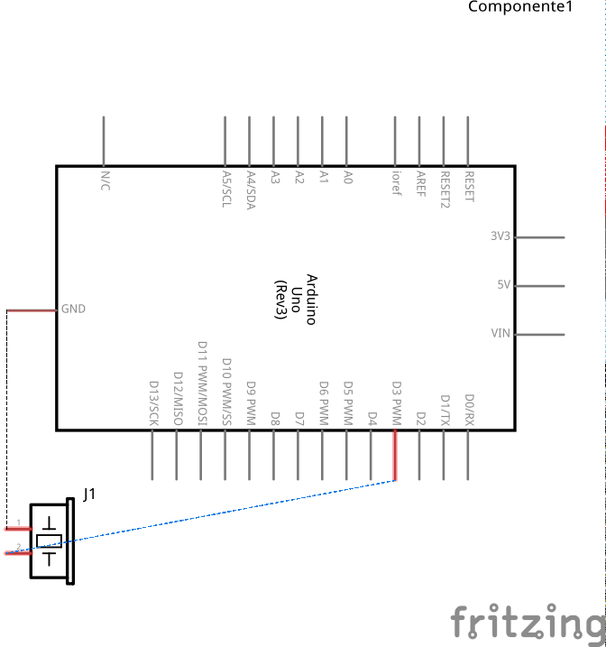

Conexionado
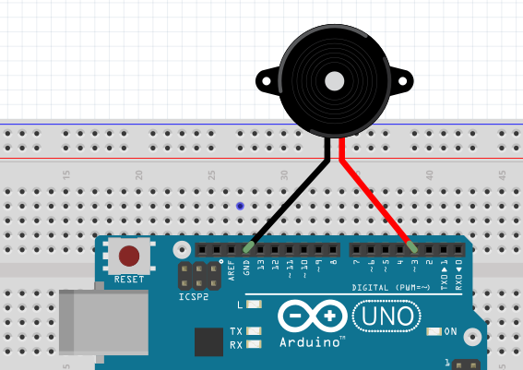

Código fuente
Solución 1:
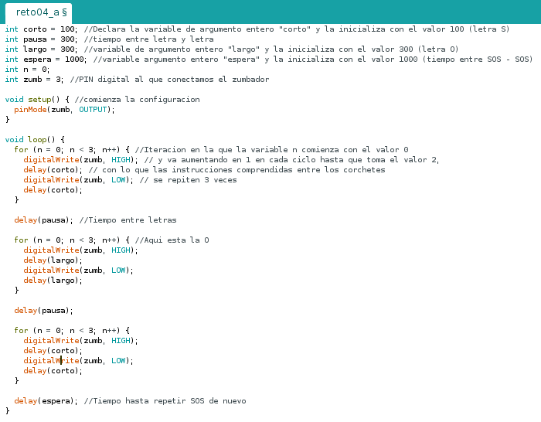
Solución 2:
